Gymnázium

Veľká okružná 22, 010 01 Žilina

Názov práce

Stredoškolská odborná činnosť

Č. odboru: 11

Riešiteľ: Branislav Blažek a Nikola Verbová

Mesto: Žilina

Rok 2019/20

Ročník štúdia: 2.

Gymnázium

Veľká okružná 22, 010 01 Žilina

Názov práce

Stredoškolská odborná činnosť

Č. odboru: 11

Riešiteľ: Branislav Blažek a Nikola Verbová

Mesto: Žilina

Rok 2019/20

Ročník štúdia: 2.

Školiteľ: PaedDr. Jana PEKÁROVÁ, PhD

**Čestné prehlásenie**

Obsah

Úvod 5

Problematika a prehľad literatúry 6

Matematika na prvom stupni základnej školy 6

Softvér 7

Analýza existujúcich edukačných softvérov 8

Hry na portáli matika.in 9

Ciele práce 10

Materiál a metodika 11

Návrh hry 13

Vývoj hry 14

Prostredie Hejmat! 16

Úvodná obrazovka 16

Zajkov domček 16

Žabkin domček 17

Výsledky práce – testovanie? 19

Diskusia 20

Závery práce 21

Zhrnutie 22

Zoznam použitej literatúry 23

# Úvod

Naším cieľom je vyvinúť počítačovú hru, ktorá bude slúžiť na opakovanie učiva a rozvíjanie logického myslenia detí prvého stupňa základnej školy doma alebo v priebehu vyučovania ako vzdelávacia pomôcka pre učiteľov. Chceli by sme do vyučovania matematiky detí prvého stupňa priniesť viac nástrojov pre rozvoj logického myslenia a tým obohatiť vyučovanie matematiky. Matematika je podľa nás veľmi zaujímavý a dôležitý predmet pre život človeka, avšak u detí, hlavne vo veku druhého stupňa základnej školy nie je veľmi obľúbený, pozri (Kafková, 2006): „Základné matematické vedomosti hrajú dôležitú úlohu v budúcom živote každého človeka, a preto je nutné výučbu matematiky na školách určitým spôsobom vylepšovať a zdokonaľovať. Opýtame sa žiakov, či ich a matematika baví, odpoveď je väčšinou rovnaká: Matika je nudná a nezáživná". Preto sme chceli vyvinúť hru, ktorá by hravým spôsobom rozvíjala logické myslenie a dobrý vzťah k matematike už na prvom stupni základnej školy a zároveň prehlbovala základné vedomosti z matematiky. Naša hra poskytuje priestor pre rozvíjanie matematických schopností detí tak v škole ako i v domácom prostredí. Veľkou motiváciou a inšpiráciou pre jej tvorbu nám priniesla Hejného metóda výučby matematiky, ktorá je dôkazom, že matematika sa dá vyučovať aj zábavným a zároveň účinným spôsobom. Na tvorbu našej hry sme sa rozhodli využiť programovací jazyk Python.

# Problematika a prehľad literatúry

## Matematika na prvom stupni základnej školy

Pred tvorbou našej počítačovej hry sme sa podrobnejšie oboznámili s učivom, ktoré žiaci preberajú na hodinách matematiky. Potrebné informácie sme našli v Štátnom vzdelávacom programe pre 1. stupeň základných škôl (Bálint a kol., 2009). Ako našu cieľovú vekovú kategóriu sme si vybrali **žiakov druhého ročníka** základnej školy. Podľa nás je to vhodný vek na to, aby žiak popri hraní hier získaval nové poznatky a staré prehlboval. V tomto veku už totiž dokáže aspoň sčasti ovládať digitálne zariadenia a zároveň už má aspoň základné vedomosti z matematiky. Hranie edukačných hier je podľa nás lepšou alternatívou vypĺňania voľného času žiaka ako hranie sa iných hier bez akéhokoľvek vzdelávacieho efektu. Podľa Štátneho vzdelávacieho programu by mali žiaci druhého ročníka ovládať nasledovné tematické celky:

1. Sčítanie a odčítanie v obore do 20 s prechodom cez základ 10
2. Vytváranie prirodzených čísel v obore do 100
3. Geometria
4. Sčítanie a odčítanie prirodzených čísel v obore do 100
5. Riešenie aplikačných úloh a úloh rozvíjajúce špecifické matematické myslenie

Zo Štátneho vzdelávacieho programu sme si vybrali prvý tematický celok, **sčítanie a odčítanie v obore do 20 s prechodom cez základ**, konkrétne počítanie spamäti a automatizáciu spojov. Chceli sme túto tému sprístupniť pomocou princípov Hejného matematiky, ktoré sú podľa (Púpavová, dátum neuvedený):

|  |  |
| --- | --- |
| 1. Budovanie schém 2. Práca v prostredí 3. Prelínanie tém 4. Rozvoj osobnosti 5. Správna motivácia 6. Reálne skúsenosti | 1. Motivuje k ďalšiemu štúdiu 2. Vlastný poznatok 3. Pozícia učiteľa 4. Učenie sa na chybách 5. Primerané výzvy 6. Podpora spolupráce |

S touto metódou sme sa sami oboznámili v učebniciach matematiky Matematika 1. a 2. diel pre 1. ročník základných škôl (Hejný a kol., 2014), kde sme mohli vidieť, akým spôsobom pristupuje táto metóda k výučbe základných počtových operácií pomocou logiky.

## Softvér

Pri vytváraní hry sme sa taktiež riadili pravidlami, podľa ktorých by mal postupovať každý, kto chce vytvoriť plnohodnotnú a zaujímavú edukačnú počítačovú hru pre deti. Podľa (Engel, 2006) sú kritériá pre vzdelávací softvér nasledovné:

1. **Obsah a jeho didakticko-metodické spracovanie**. Obsah vzdelávacieho softvéru by mal vychádzať z **platných učebných osnov** príslušných tematických celkov matematického učiva.
2. **Interaktivita**. Softvér by mal preto vytvárať prostredie, ktoré osvojovaný pojem nielen vhodne vizualizuje, ale umožňuje aj **experimentovanie**. Žiaci by mali mať možnosť aktívne skúmať vlastnosti daného matematického pojmu a jeho vzťahy so súvisiacimi pojmami.
3. **Pomoc a spätná väzba**. V prípade matematického vzdelávacieho programu sa nám ako vhodná javí **odstupňovaná pomoc**, ktorá žiakovi hneď neposkytne hotový algoritmus riešenia príslušnej úlohy, ale sa ho primerane formulovanými tipmi snaží najprv priviesť k samostatnému vyriešeniu problému. Vzdelávací softvér by mal v prípade vyčerpania všetkých možností pomoci odporučiť učiacemu sa, aby sa obrátil na svojho učiteľa.
4. **Ovládanie a navigácia** – Softvér má mať **jednoduché a intuitívne ovládanie**. Snahou je minimalizovať čas potrebný na zvládnutie ovládania programu.
5. **Vizuálne spracovanie** – Použitie grafických prvkov a multimédií má vo vzdelávacom softvéri plniť skôr pomocnú funkciu k obsahu. Multimédiá sú účinné pri udržiavaní pozornosti žiakov, napríklad prostredníctvom animovania stereotypných, už dostatočne osvojených algoritmov.

## Analýza existujúcich edukačných softvérov

Ďalej nás inšpirovali aj hry na podobnú tematiku na portáli <https://www.matika.in/sk/> . Tieto hry sú veľmi podobné samotným princípom vyššie spomenutej Hejného metódy. Napríklad hra Hady+, v ktorej má žiak doplniť čísla do súčtu, tak aby platila postupnosť.

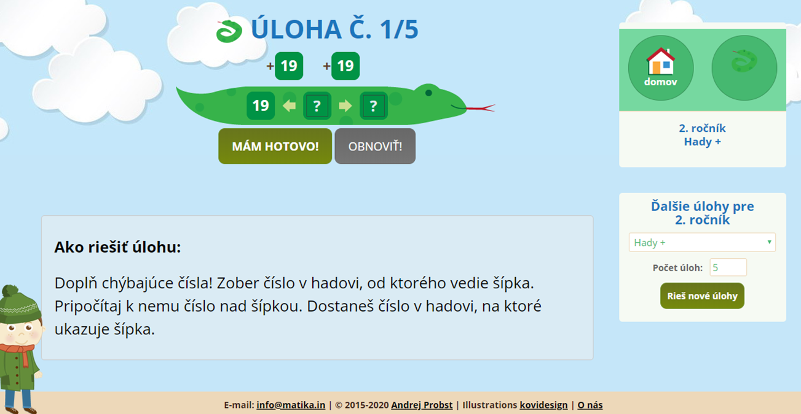

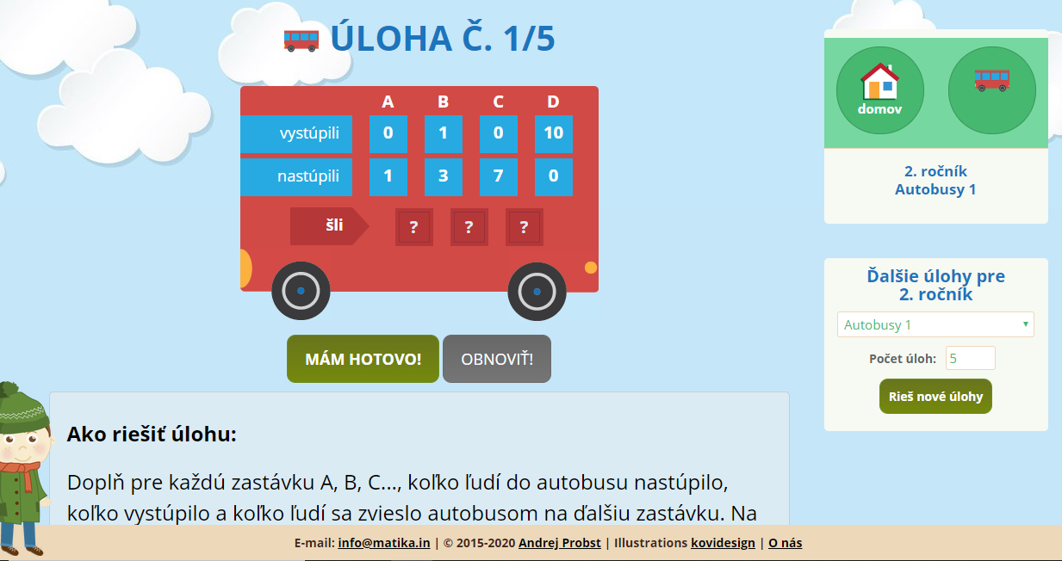

Textové zadanie úloh sa pri tom nachádzajú až v spodnej časti, čo v prípade obrazoviek s menším rozlíšením znamená, že zadanie vôbec nevidno. Túto chybu si môžeme všimnúť napríklad v hre Autobus 1. Celkovo tieto hry hodnotíme pozitívne, keďže zadania sú napísané stručne a jasne a pri každej hre môžeme nájsť pomoc v prípade nepochopenia zadania v tvare piktogramu samotnej hry. Po kliknutí na tento piktogram sa nám zobrazí vzorové riešenie podobnej úlohy. Napríklad v hre Hady+ sa nám zobrazí už kompletne vyplnený had a v hre Autobus 1 taktiež najprv ukážku vzorovej hry a neskôr aj jej kompletné riešenie. Ďalej pozitívne hodnotíme aj možnosť nastavenia počtu levelov a pútavú grafiku.

### Hry na portáli matika.in

Naše pozorovanie sme sa snažili pretaviť do vlastného návrhu počítačovej hry, ktorá bude rešpektovať princípy kvalitného edukačného softvéru a zároveň dá deťom možnosť zabaviť sa prehlbovaní svojich matematických schopností.

|  |  |
| --- | --- |
| Kladné stránky | Záporné stránky |
| * Pútavá grafika | * Neprispôsobenie k rozlíšeniu obrazovky |
| * Pomôcka |  |
| * Možnosť nastavenia levelov |  |

# Ciele práce

Ciele našej práce sú nasledovné:

1. Vyvinúť počítačovú hru, ktorá by slúžila ako učebná pomôcka na hodinách matematiky, ale zároveň slúžila aj na voľnočasovú aktivitu detí.
2. Poukázať na to, že už na prvom stupni sa môžu využívať počas vyučovania matematiky rôzne spôsoby výuky, ktoré obohatia získavanie informácií žiakov a zároveň upútajú ich pozornosť.
3. Priniesť už aj na prvý stupeň základných škôl širšie využívanie digitálnych technológií. Samozrejme nie v plnom rozsahu vyučovania, iba ako spríjemnenie vyučovania keďže súhlasíme s tvrdením, že „Je dôložité, aby žiaci zažili prechod od konkrétneho k abstraktnému v hmatateľných, skutočných otázkach a úlohach. Nie je prirodzené, aby žiaci riešili problémy s používaním technológií, či už je to počítač alebo interaktívna tabuľka. Žiaci využívajúci počítačové technológie riešia úlohy na nižšej matematickej úrovni ako pomocou pera a papiera. Výsledky našej práce nenaznačujú, že počítače by sa nemali používať na základných školách.“ (Bachratá a kol., xyxy) Avšak nesúhlasíme s názorom, že by sa edukačné softvéry nemali používať vôbec. Podľa nás je edukačný softvér skvelý na zmysluplné využitie IKT technológií s ktorými sa žiaci určite stretnú mimo vyučovania a zároveň aj na získanie potrebných zručností s IKT technológiami už v mladom veku

Naša hra sa zameriava na precvičovanie sčitovania čísel do 20 s prechodom cez základ 10. Slúži na opakovanie, ale i zlepšovanie už nadobudnutých vedomostí, nie ako pomôcka na pochopenie daného učiva.

Naša hra bude spĺňať tieto kritériá:

# Materiál a metodika

Pred tvorbou vlastnej hry sme sa chceli oboznámiť so svetom našej cieľovej skupiny – detí druhého ročníka základnej školy. Predvýskum sme realizovali na základnej škole   
v Trnovom, konkrétne v družine, v ktorej po vyučovaní trávia svoj čas žiaci druhého ročníka. Odpovede na otázky sme hľadali u 19 detí, z toho bolo 12 chlapcov a 9 dievčat. Deťom sme kládli otázky v skupinovom rozhovore, najprv spoločne so všetkými deťmi a potom v dvoch skupinách, v skupine dievčat a skupine chlapcov. Detí sme sa pýtali rôzne otázky týkajúce sa počítačových hier, ktoré radi hrajú, a matematiky. Očakávali sme, že deti nám väčšinou nebudú vedieť povedať presné názvy hier, ktoré hrajú najradšej. Požiadali sme ich, aby v prípade, že nevedia názov hry, tak ju opísali a vysvetlili nám, prečo sa im páčia. Po vypočutí opisu sme sa zvyšku skupiny pýtali, či sa s tou istou hrou stretli a ak áno, či sa im páči alebo nepáči a prípadne vysvetlili, prečo. Pýtali sme sa ich taktiež, či majú radi predmet matematiku, či radšej hrajú hry sami alebo so spoluhráčom a či hry hrajú na počítačoch alebo mobiloch, prípadne tabletoch. Nezabudli sme sa opýtať, v akej miere im rodičia tieto hry dovoľujú, teda či majú obmedzenia týkajúce sa výberu hier alebo dĺžke hrania.

Z odpovedí detí v našom rozhovore nám vyplynulo, že deti sa počítačové hry hrajú veľmi radi a vypĺňajú si tak svoj voľný čas s kamarátmi, so súrodencami alebo sami. Väčšina chlapcov opisovala rôzne akčné hry, strieľačky a celosvetovo známe hry ako napríklad Minecraft. Skupina dievčat nám v rozhovore prezradila, že rady hrajú hry so zvieratkami, najradšej hry, v ktorých sa musia o dané zvieratko starať a akčné hry veľmi neobľubujú. Avšak našli sa aj dievčatá, ktoré obľubujú aj typické ,,chlapčenské” hry a obľubujú ,,hranie sa na Xbox-e so staršími súrodencami” (ako nám jedno dievčatko s radosťou vysvetlilo). Milo nás prekvapilo, že medzi obľúbenými počítačovými hrami chlapcov aj dievčat zazneli aj hry ako šach, rôzne hry, pri ktorých je potrebné využívanie logiky alebo hra na precvičovanie základných počtových výkonov z matematiky. Pri hraní hier ich najviac motivuje získavanie bodov, nových úrovní hry alebo rôzneho vybavenia. Na hre ich väčšinou záujme zaujímavá grafika a možnosť sa v hre posúvať do ďalších levelov. Pri hraní hier má väčšina detí z uvedenej skupiny určité pravidlá, ako dlho a čo sa môžu hrať. Najčastejšie zazneli časové obmedzenia ako dve hodiny denne alebo až v prípade, že majú spravené domáce úlohy a sú naučení do školy. Z odpovedí detí nám teda vyplynulo, že v našej hre by sa mala vyskytovať určitá postupnosť levelov či už v náročnosti alebo získaní nejakej odmeny a najobľúbenejšia tematika detí sú zvieratká.

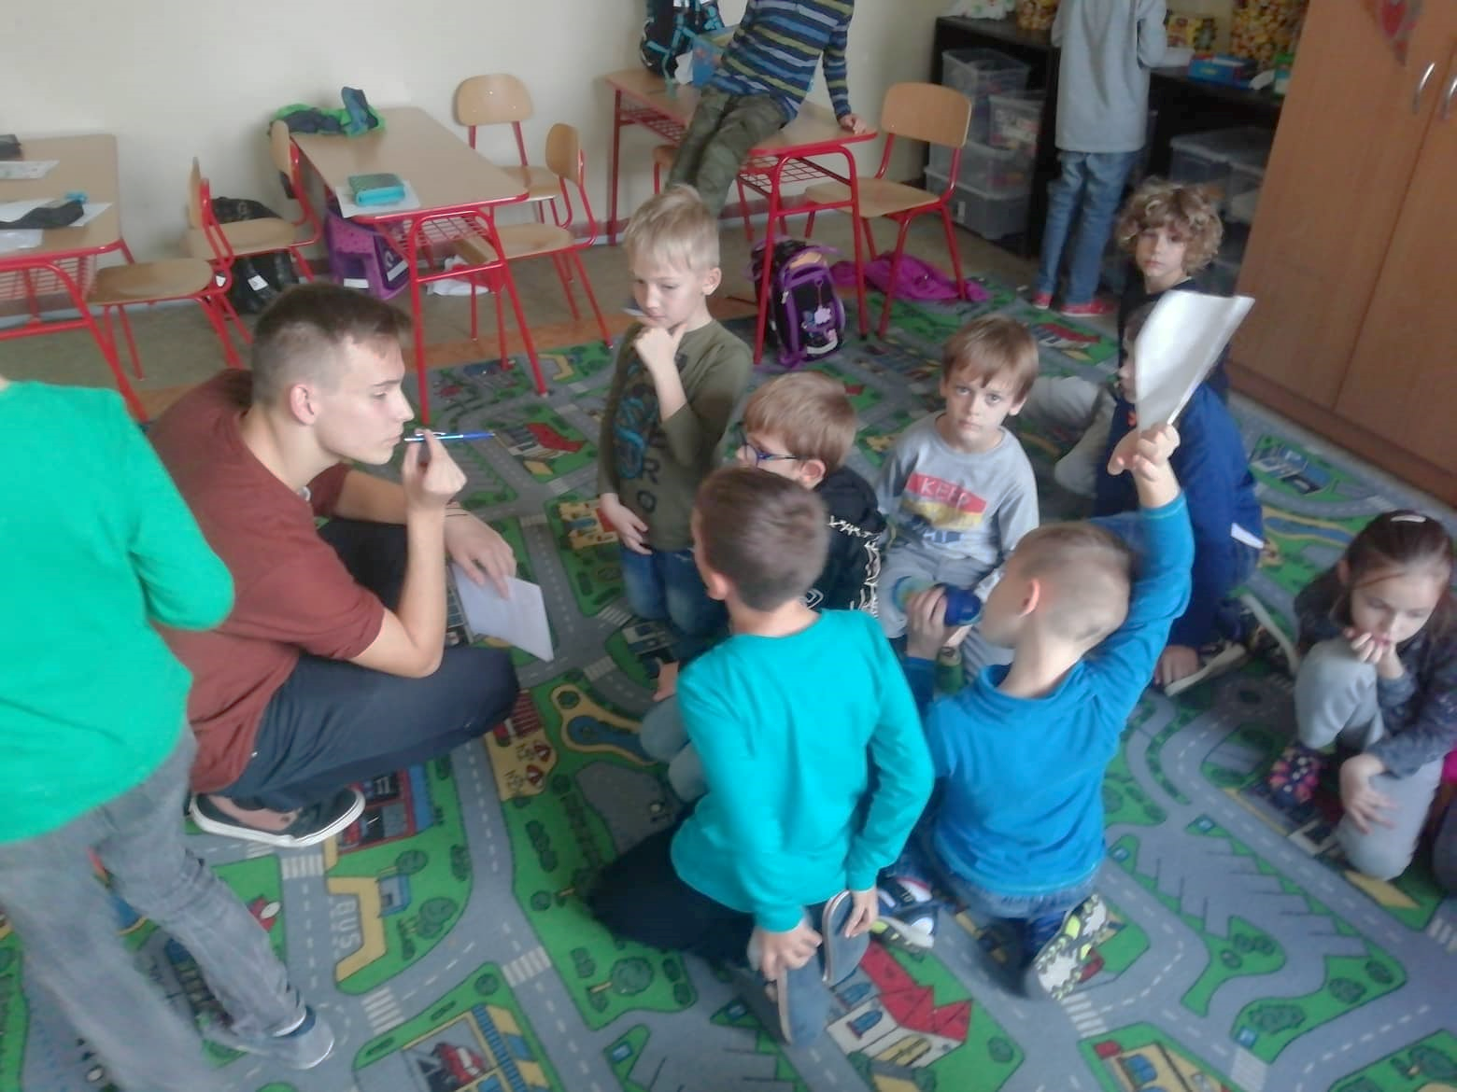

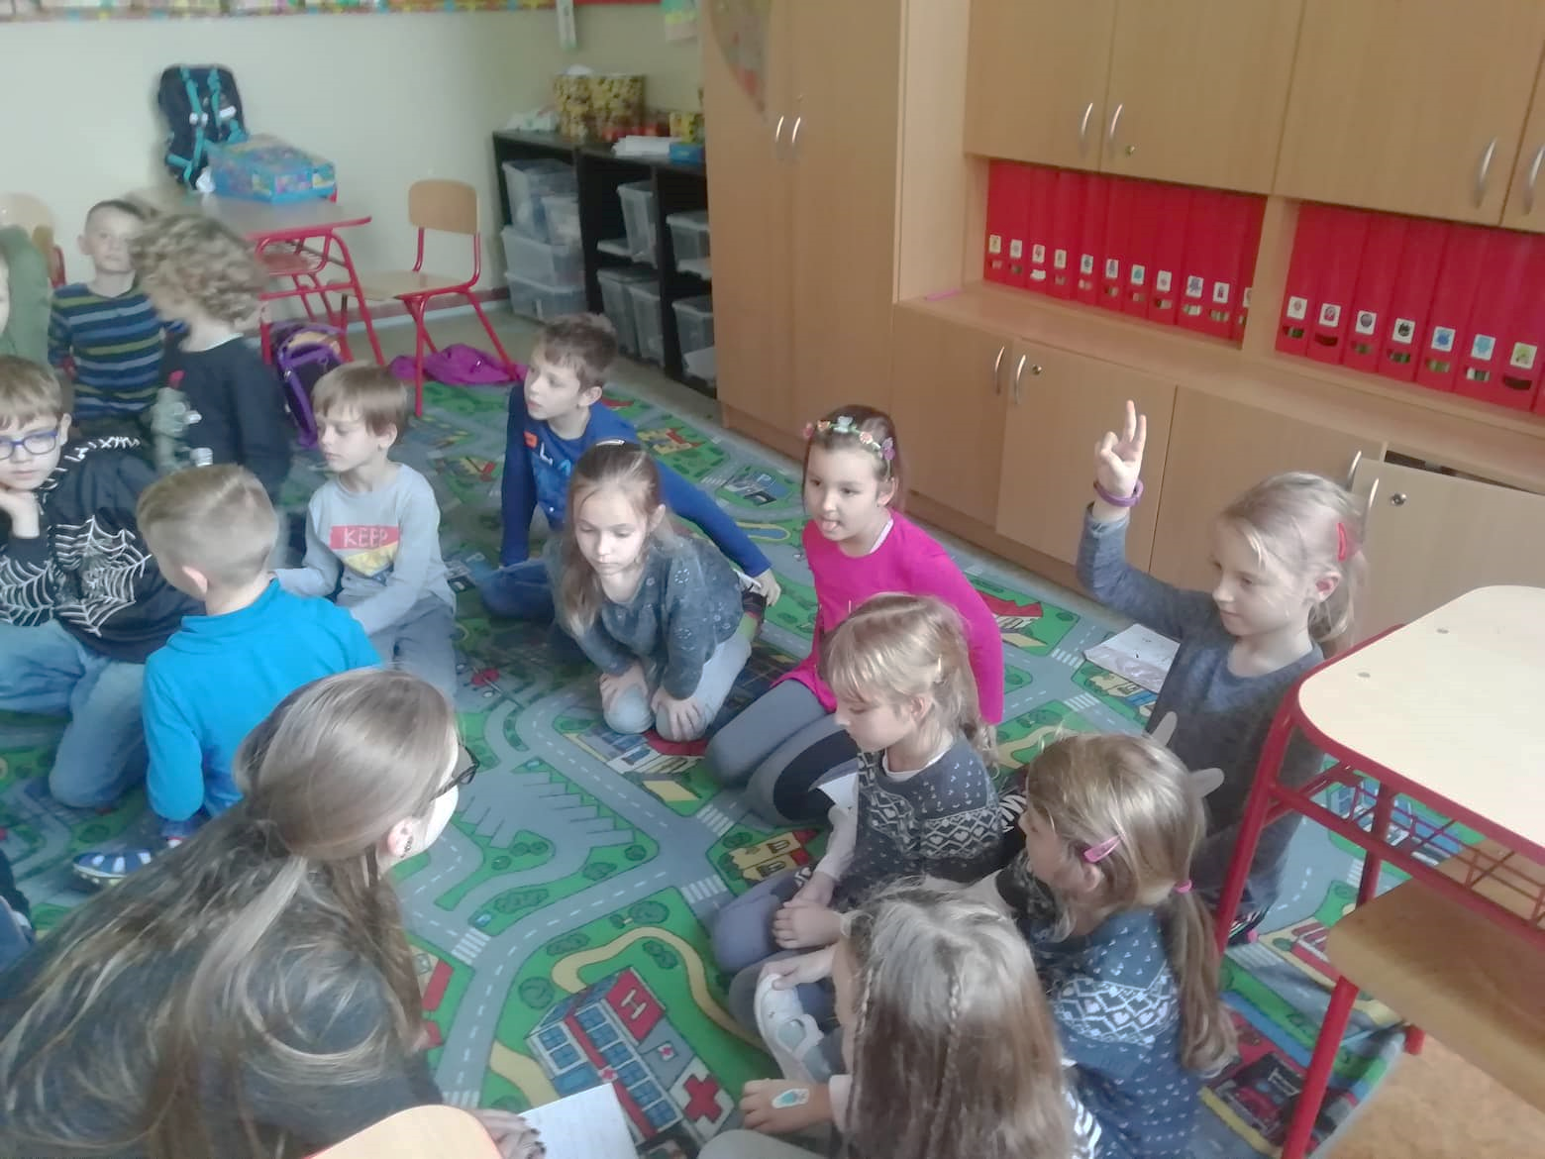

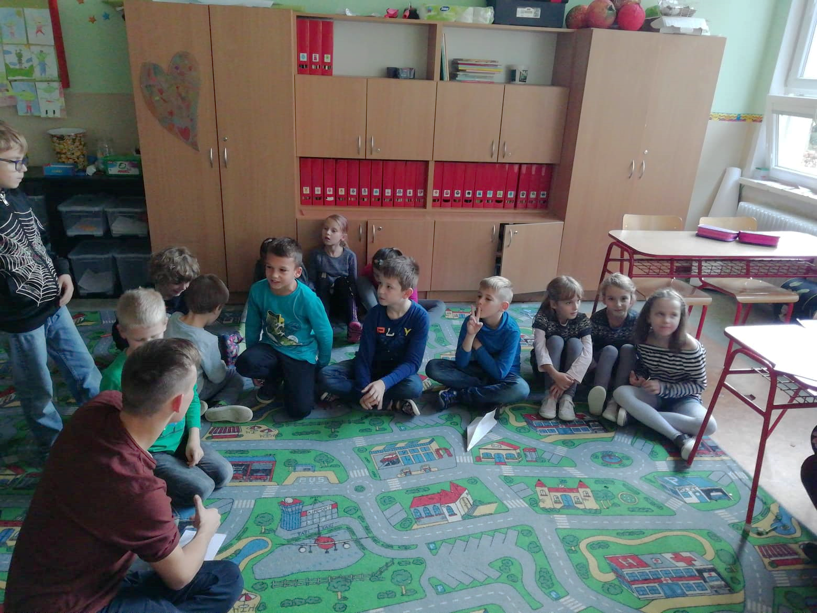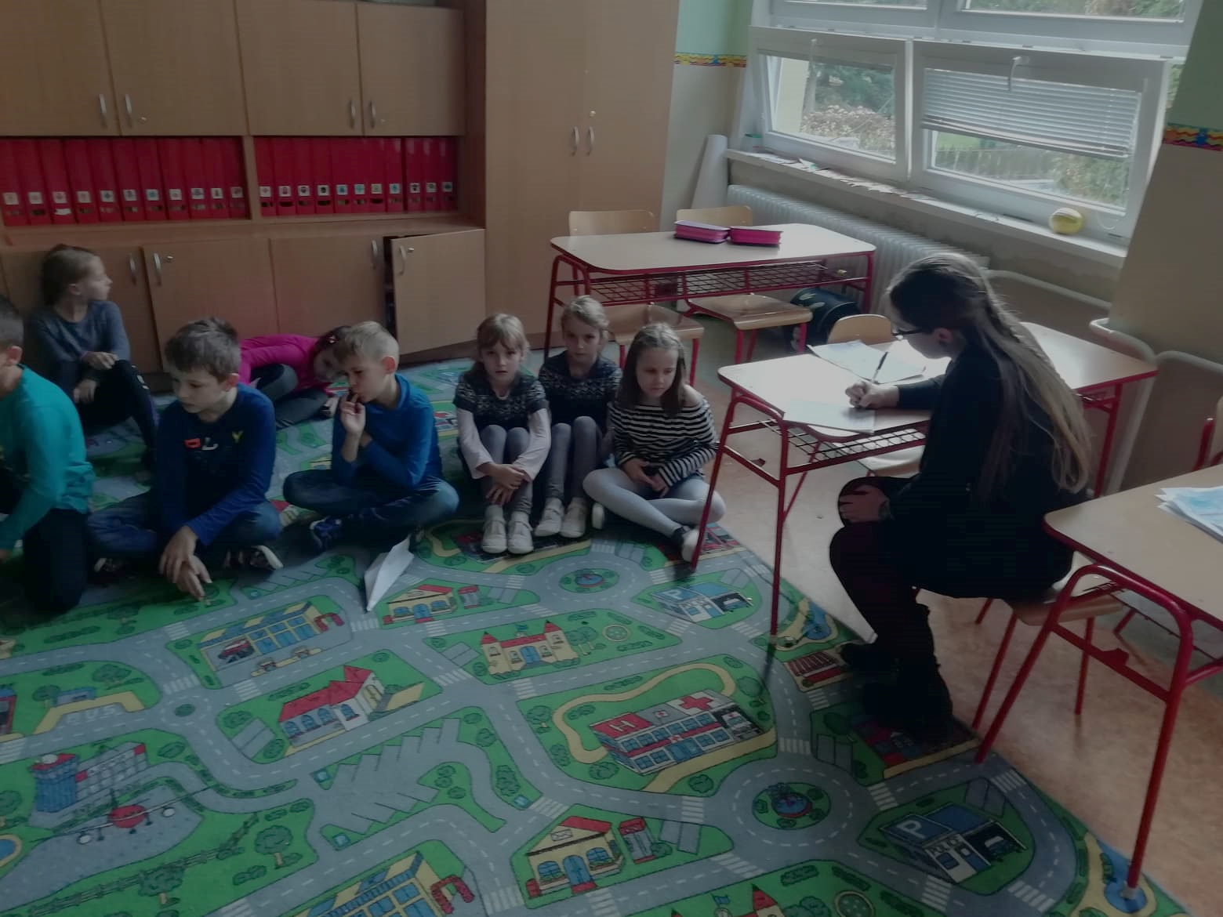

# Návrh hry

Vďaka získaným vedomostiam z potrebnej tematiky a informácií od detí sme mohli pristúpiť k návrhu našej hry.

Každá hra, ktorá obsahuje viac levelov by mala podľa nás obsahovať úvodnú obrazovku. Prišli sme s nápadom, ktorý by úvodnú obrazovku zobrazoval ako cestu popri ktorej stoja domy. Každý dom prezentuje jednu matematickú aktivitu. Aby tieto matematické aktivity boli pre deti zaujímavejšie vybrali sme si tému zvieratiek. Podľa nás to nie je ani vyslovene chlapčenská ani dievčenská téma, hra má rôzne farebné odtiene a vystupuje v nej mužská aj ženská postavička zajka a žabky.

Ako sme vyššie spomenuli, inšpiruje nás Hejného metóda výučby matematiky. Pre prvú matematickú aktivitu sme si vybrali princíp krokovania, jednej z hier Hejného metódy. Vďaka tejto hre sa deti učia posúvať po číselnej osi, teda sčitovať a odčitovať čísla. Krokovaním sa deti dokážu pohybovať aj smerom vzad, teda sa nevedome učia aj propedeutiku záporných čísel. My sme však tento princíp využili pri prehlbovaní sčitovania a odčitovania cez základ 10 v prvej matematickej aktivite. Túto aktivitu predstavuje zajko, ktorý skáče po kameňoch, ktoré predstavujú číselnú os. Aj tu sme sa rozhodli pre farebnú grafiku.

Pre druhú matematickú aktivitu sme sa rozhodli využiť námet hojdačky ktorá by prezentovala rovnosť sčítania dvoch čísel na žabkách a závažia na druhej strane hojdačky.

Pre motiváciu detí sme sa rozhodli, že chyby nehodnotíme stratou bodov, ale pridaním možnosti precvičiť sa s tým, že žiak môže aj tak dosiahnuť maximum. Týmto sme chceli povzbudiť žiakov v tom, že sa na chybách dá učiť.

# Vývoj hry

Samotnú hru sme programovali v programovacom objektovo-orientovanom jazyku Python. Jeho veľkou výhodou je jednoduchosť syntaxu, vďaka ktorej sa dá písať prehľadný kód. Okrem toho Python ponúka ja množstvo knižníc medzi ktoré patrí Pygame. Pygame je celosvetovo známa knižnica pre Python, ktorá umožňuje vytvárať GUI (Graphical User Interface = grafické) aplikácie. Pygame nie je inštalačnou súčasťou jazyka Python a preto bolo potrebné si ho stiahnuť z oficiálných zdrojov. Urobili sme to pomocou aplikácie Pip3, ktorá je práve určená na tieto účely. Po nainštalovaní a úspešnom prvom spustení knižnice sme písali hlavný kód hry. Kód hry sme písali v objektovo-orientovanom programovaní. Procedurálne programovanie nie je pre väčšie projekty vhodné z hľadiska údržby, kontroly a ďalšieho budovania. V praxi to znamená, že teraz máme kód rozdelený na objekty a pokiaľ by sme chceli zmeniť nejakú súčasť, stačí nám zmeniť kód v danom objekte, nemusíme meniť skoro celý zdrojový kód hry.

Pre tvorbu hry v Pygame sme museli na začiatok definovať rozlíšenie grafického okna. Hru sme tvorili pre obrazovky s rozlíšením väčším ako 1024 * 768 pixelov, čo je bežné rozlíšenie aj u starších obrazoviek. Tu ale nastal problém, keď sme spustili hru na obrazovke s rozlíšením menším alebo rovným ako 768 pixelov. Približne 100 pixelov okna nebolo vidieť. Museli sme hru optimalizovať aj pre tento problém.

Ďalším zdržaním bolo definovanie vlastných farieb. Pygame neponúka preddefinové hodnoty pre farby ako napríklad grafická knižnica Tkinter. Museli sme si sami definovať kódy farieb. Vytvorili sme objekt, v ktorom sme ukladali naše farby. Kód farby sme definovali pomocou RGB kódu. RGB kód udáva intenzitu červenej, zelenej a modrej farby. Napríklad kód (255, 0 , 0) by nám vyplnil okno červenou farbou – hodnota 255 znamená maximálna farba, zatiaľ čo 0 znamená, že daná farba sa tam vôbec nenachádza. RGB kód farby sme uložili do konštanty, nemennej premennej, a tú do objektu. Vďaka tomu sme mohli k farbám pristupovať rýchlo a v celom kóde.

Najťažšou úlohou pri Zajkovi bolo pre nás spraviť, aby skákal po kameňoch. Trebalo nájsť riešenie, aby Zajko robil olúčiky medzi kameňmi a zároveň sa posúval v smere osi. Na oblúčiky nám poslúžila časť paraboly kvadratickej funckie. Tá zaisťuje, aby sa Zajko posunul o niekoľko pixelov vyššie, presne v polovici dráhe medzi kameňmi zmenil svoj smer posunutia nadol a zároveň zaisťovala presun Zajka v smere osi. Časť z riešenia vyzerá následovne: y -= int((self.bunny_jump_pos ** 2) * 0.5) * neg.

self.bunny_jump_pos vracia hodnotu Zajka na osi y, neg určuje smer posunutia. Ďalšou úlohou bolo zaistiť, aby Zajko neskákal stále ale na určitom kameni, na ktorý klikol používateľ, zastal. Toto sme vyriešili porovnaním kameňa na ktorom sa práve nachádza Zajko a kameňa, na ktorý uživateľ klikol. Bolo pre nás ťažké zisťiť, na ktorom kameni sa práve nachádza Zajko, ale vďaka jeho posunu na osi y sme to vedeli vypočítať. Ďalej bolo potrebné overiť správnosť kliku. Tu sme tiež porovnali kameň, na ktorý uživateľ klikol a kameň, ktorý nám vrátila funkcia na tvorbu inštrukcií.

Po správnom kliknutí na kameň sme museli zaistiť, aby sa v hre postupne zvyšoval level. Po každej hre nám objekt daného levelu vrátil návratovú hodnotu. Táto hodnota znamela správnosť alebo nesprávnosť odpovede. V ďalšom volaní objektu sme prepočítali získané hodnoty a predali objektu informácie o leveli – koľko minimálne čaká hráča ešte levelov a koľko ich zvládol.

Pri hre so žabkami bolo potrebné zaistiť rôzne čísla na žabkách a zároveň aby práve dve z nich dávali jednu hodnotu v rozsahu od 5 do 20. Pre toto sme si vytvorili dátovú štruktúru slovník a do nej uložili ako kľúče čísla od 5 do 20 a na hodnoty sme vytvorili dátovú štruktútu list s dĺžou 4, v ktorej sa nachádzali 4 rôzne čísla. Špeciálnou náhodnou funckiou sme zaistili, aby sa vždy použil len jeden kľúč v celej jednej hre. Túto funckiu sme čerpali z modulu Random. Potom sme tieto čísla (kľuč; hodnota) predali ako argumenty objektu levelu. Pri tejto hre sme museli riešiť aj fyziku – preklápanie lávky so závažím. Na to sme použili súčet čísel na pravej strane lávky a čislo na ľavej strane lávky a podľa tohto sme počítali uhol, pod akým sa má lávka otáčať. Posledným krokom bolo skompilovanie hry do spustiteľného súboru (.EXE). Mali sme na výber viacero metód na skompilovanie. Ako prvé sme si zvolili kompilovanie cez knižnicu Pyinstaller. Túto sme museli taktiež nainštalovať pomocou Pip3. Jej používanie bolo veľmi jednoduché ale žiaľ nevedela skompilovať program s viacerými zdrojmi. Skúsili sme knižnicu cx_Freeze. Tu sme si museli vytvoriť inicializačný kód a následne spustiť cez dávkový súbor (.BAT). Tento postup už fungoval a vďaka nemu sa hra môže hrať bez nutnosti inštalovania Pythonu alebo niektorej z jeho knižníc do počítača.

# Prostredie Hejmat!

Záverečná verzia hry, ktorú sme v rámci tejto práce navrhli, pozostáva z dvoch matematických aktivít a úvodnej obrazovky.

## Úvodná obrazovka

Po spustení našej hry sa používateľovi zobrazí na úvodnej obrazovke niekoľko domčekov. Farebné domčeky predstavujú hry, ktoré si môžu deti zahrať. Každý domček obýva jedno zvieratko, ktoré vystupuje v danej matematickej aktivite.

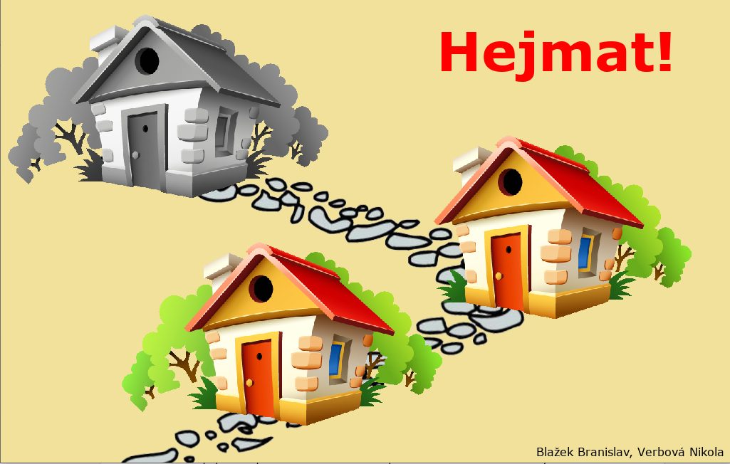

## Zajkov domček

Prvý domček predstavuje hru so zajkom. Táto využíva pohyb po číselnej osi za použitia sčitovania a odčitovania čísel s prechodom cez základ 10. Úlohou dieťaťa v zajkovom domčeku je zistiť, na ktorý z kameňov doskáče zajko podľa obrázkovej postupnosti šípok. Zelené šípky predstavujú pripočítavanie čísel a červené šípky pohyb po číselnej osi smerom vzad, teda odčítanie čísel.



Každý kameň je očíslovaný a riešiteľ tak pri určení výsledného čísla môže využiť sčitovanie a odčitovanie čísel do 20 s prechodom cez základ 10.

Dieťa môže postupovať rôznymi spôsobmi. Nezáleží na tom, či najprv sčíta všetky zelené šípky a odčíta od nich správny počet červených alebo pôjde postupne šípku za šípkou. Veríme, že počas riešenia danej hry deti postupne sami prídu k najkratšiemu alebo pre nich najľahšiemu možnému spôsobu riešenia.

V prípade neporozumenia zadania sa v pravom hornom rohu obrazovky nachádza obrázok otáznika. Po prejdení myšou na tento otáznik sa dieťaťu ukáže vizuálna pomôcka, ktorá vysvetľuje riešiteľovi, že šípka predstavuje posunutie sa o jeden kameň.

Obrázok s vysvetlením otáznika(NEDÁSA!!!)

Hra je naprogramovaná tak, aby dieťa danú úlohu prešlo štyrikrát správne. Pri každom omyle, teda nesprávnom určení výsledného čísla, sa žiakovi pridá o jednu úlohu naviac. Toto pridanie levelu predstavujú siluety mrkvičiek v ľavom hornom rohu. Farebné mrkvičky predstavujú, koľkýkrát dieťa prechádza danou hrou so správnym výsledkom.

V pravom dolnom rohu obrazovky sa nachádza piktogram domčeku, ktorým sa dieťa môže vrátiť naspäť na úvodnú obrazovku.

## Žabkin domček

Druhý domček predstavuje hru so žabkami. Zakladá sa na sčitovaní čísel a porovnaní ich veľkosti. Pri sčitovaní môže nastať aj prechod cez základ 10.

Porovnávanie predstavuje hojdačka, na ktorej ramenách majú vzniknúť rovnako veľké číselné hodnoty.

Úlohou dieťaťa je vybrať žabky s číslami tak, aby sa súčet daných čísel rovnal číslu na závaží na druhej strane hojdačky. Pritom si vyberá z viacerých možností čísel, ktoré majú dať daný súčet. Vylúčených nie je ani viacero správnych riešení.

Aj v tejto hre môže dieťa nájsť pomôcku v pravom hornom rohu obrazovky. Táto pomôcka ukazuje, že súčet čísel na dvoch žabkách musí byť rovný číslu na závaží.

V tejto hre mrkvičky ako ukazovatele úspešnosti nahradili lekná, ktoré sa tiež nachádzajú v ľavom hornom rohu obrazovky.

# Výsledky práce – testovanie?

V tejto kapitole sa nachádzajú len vlastné výsledky, zistenia a pozorovania. Výsledky majú byť logicky, prehľadne a zrozumiteľne usporiadané a pri popisovaní dostatočne zhodnotené. Zároveň autor komentuje všetky zistenia, skutočnosti a poznatky, ktoré autor získal a konfrontuje ich s výsledkami iných autorov.

# Diskusia

V tejto časti sa nachádzajú úvahy a porovnania vlastných výsledkov s výsledkami, ktoré dosiahli v danej oblasti iní autori. V tejto časti sa interpretujú najdôležitejšie a najvýznamnejšie zistenia a výsledky, hlavne tie, ktoré majú veľký význam vo vzťahu k riešenému problému. Diskusia musí dávať odpovede na otázky a ciele vytýčené v úvode práce. V tejto časti autor vyjadruje svoje názory a postrehy ku skúmanej problematike. Výsledky porovnáva s literatúrou a vyvodzuje z nich vlastné závery – dedukcie. Medzi ne patrí aj konkrétne vlastné riešenie, alebo vlastný návrh na vyriešenie problému, ktorý práca sleduje. **Tieto časti treba osobitne vyzdvihnúť, napísať, ako by sa dali vlastné výsledky, zistenia, návrhy či poznatky autora uplatniť v praxi.**

# Závery práce

**V závere prezentuje autor svoj názor na daný problém a jeho riešenie.** Musí vyzdvihovať prínos návrhov autora práce na daný problém a poukázať na spôsob ich realizácie. Záver by mal načrtnúť ďalšiu perspektívu práce v danej problematike so získanými poznatkami. Odporúčaný rozsah je jeden až jeden a pol strany.

# Zhrnutie

10 – 15 riadkov, komentovaný obsah práce

Celkový rozsah práce 15 – 25 strán Úvod – Zoznam literatúry vrátane)

# Zoznam použitej literatúry

BÁLINT, Ľ. a kol. 2009. Štátny vzdelávací program MATEMATIKA (Vzdelávacia oblasť: Matematika a práca s informáciami) PRÍLOHA ISCED 1. [online]. Bratislava: Štátny pedagogický ústav, 2009. Dostupné na: <http://www.statpedu.sk/files/articles/dokumenty/statny-vzdelavaci-program/matematika_isced1.pdf> dňa 28.12.2019

Krnáč, J. a kol. 2010. Učiteľova dielňa. Ďalšie vzdelávanie učiteľov základných škôl a stredných škôl v predmete informatika. Zvolen ISBN 978–80–8118–041–5

Púpavová. M. (dátum neuvedený, citované 19.1.2020) Hejného metóda: Matematika môže deti naozaj baviť. [online]. Dostupné na: <https://eduworld.sk/cd/martina-pupavova/2569/hejneho-metoda-matematika-moze-deti-naozaj-bavit> dňa 19.1.2020

Engel, R. 2006. O kvalite vzdelávacieho softvéru, Ružomberok. Dostupné na:

<http://math.ku.sk/data/konferenciasub/zbornik.pdf> dňa 27.1.2020 ISBN 80-8084-066-0

Kafková, M. 2006. Využitie interaktívnych metód vo výuke matematiky, Ružomberok. Dostupné na: <http://math.ku.sk/data/konferenciasub/zbornik.pdf> dňa 27.1.2020, ISBN 80-8084-066-0

Hejný M. a kol., 2014. Matematika 1 1.diel, učebnica pre 1. ročník základnej školy. 1. vydanie. Bratislava: Indícia n.o., 2014. ISBN 978-80-971734-0-1

Hejný M. a kol., 2014. Matematika 1 2.diel, učebnica pre 1. ročník základnej školy. 1. vydanie. Bratislava: Indícia n.o., 2014. ISBN 978-80-971734-1-8

Bachratá, Katarína & Bachraty, Hynek & Kovalcikova, K.. (2018). Use of Computer Technologies in Development of Mathematical Thinking. 43-50. 0.1109/ICETA.2018.8572140.

Úlohy z matematiky pre deti na základných školách [online] Dostupné na: <https://www.matika.in/sk/> dňa 28.1.2020

**Obrázky v hre:**

https://www.pngfuel.com/